Dlaczego warto posiadać czujniki smogu?
Coraz większym problemem w kraju staje się smog, szczególnie dotyka większych miast takich jak Kraków czy Warszawa. Przeczytaj nasz artykuł i dowiedz się więcej o czujnikach smogu!

Czujniki smogu - Co warto o nich wiedzieć?
Na rynku znajdziemy wiele czujników smogu zarówno do użytku domowego jak i większych lokalów. Miernik powietrza pokazuje aktualną zawartość stężenia zanieczyszczeń w powietrzu. Podstawowe modele pokazują stężenie pyłu PM2.5 oraz pyłu PM10. Tego rodzaju cząstki pyłowe najczęściej pochodzą z kominów domów, gdzie pali się nieekologiczne materiały. Urządzenia mierzą zawartość zanieczyszczeń po przez zasysanie pyłu lub użycie lasera.

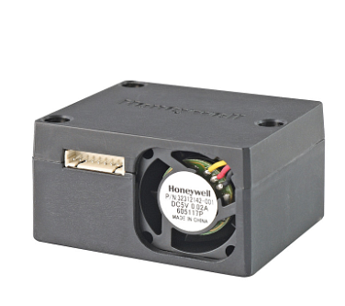
Czy domowe czujniki smogu mierzą dokładnie zawartość powietrza?
W zależności od sprzętu jaki wybierzemy. Na rynku są czujniki smogu, które precyzyjnie mierzą poziom zanieczyszczenia powietrza w kwestii stężenia pyłu. Wystarczy kupić wysokiej jakości sprzęt. Rekomendowanym urządzeniem jest czujniki smogu serii HPM od Honeywell, który niezwykle precyzyjnie wykrywa cząsteczki w zakresie stężenia od 0μg/m3 do 1000 μg/m3 w danym otoczeniu.
Korzyści ze stosowania mierników powietrza
- Dzięki nim możemy sprawdzić precyzyjny i dokładny poziom zanieczyszczenia pyłowego,
- Czujniki smogu wysokiej jakości mogą pracować nawet 20 000 godzin ciągłego użytkowania,
- W przypadku urządzenia serii HPM od Honeywell możemy być pewni odporności na zakłócenia EMC.

